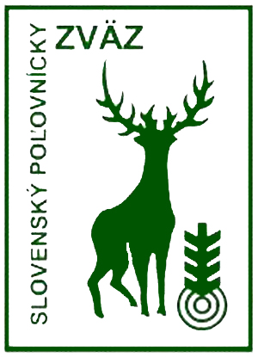
SLOVENSKÝ POĽOVNÍCKY ZVÄZ,
Okresná organizácia so sídlom v Krupine,
Svätotrojičné námestie 1, 963 01 Krupina

ČLENSKÁ PRIHLÁŠKA
za člena Slovenského poľovníckeho zväzu

Prihlasujem sa za člena Slovenského poľovníckeho zväzu.
Prehlasujem, že ako člen budem plniť a zachovávať všetky ustanovenia Stanov, Organizačného a rokovacieho poriadku a Poľovníckeho poriadku SPZ, ktorých obsah poznám a budem hájiť záujmy Slovenského poľovníckeho zväzu a poľovníctva v SR.

Priezvisko a meno: .....................................................................................................................................
Narodený: ...............................................v .................................................................................................
Okres: .........................................................................................................................................................
Adresa bydliska: ........................................................................................................................................
PSČ: ............................................. Číslo OP: .............................................................................................
Vzdelanie(stredoškolské/vysokoškolské)...................................................................................................
Národnosť: .................................................................................................................................................
Skúška z poľovníctva (dátum a miesto): ....................................................................................................
Predošlé členstvo v SPZ– uveďte dôvod zaniknutia členstva: ..................................................................
....................................................................................................................................................................

Záverom prehlasujem, že som si vedomý kárnych následkov v prípade nepravdivých údajov týmto osvedčením preukázaných.

Zároveň týmto udeľujem súhlas Okresnej organizácii Slovenského poľovníckeho zväzu so sídlom v Krupine, Svätotrojičné námestie 1, 963 01 Krupina na spracovanie osobných údajovpodľa § 11 zákona 122/2013 Z.Z. o ochrane osobných údajov v z.n.p.
Účel spracovania osobných údajov: realizácia a vystavenie Karty člena SPZ a jej vedenie v evidencii OkO SPZ.
Rozsah spracovaných údajov: Všetky osobné údaje uvedené v členskej prihláške a doložených prílohách.
Doba platnosti: po dobu členstva v Slovenskom poľovníckom zväze a po zániku členstva do následnej archivácie až po likvidáciu karty a spisu.

V ............................................... dňa ...............................................
....................................
podpis žiadateľa

